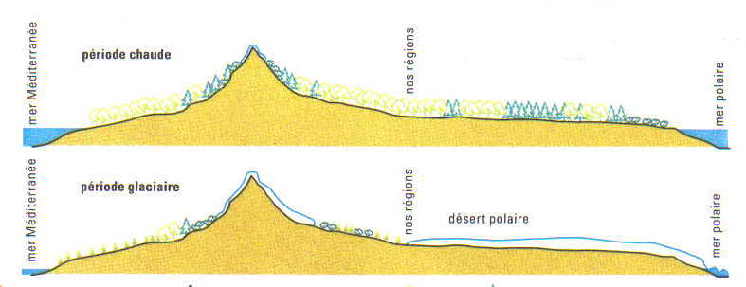
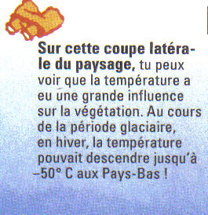
Le climat
Au cours de la préhistoire, le climat a varié en Europe. Il y a eu alternance de périodes glaciaires (climat très froid) et de périodes tempérées (climat plus doux).
Pendant les périodes glaciaires la neige et la glace recouvraient une grande partie de l’Europe. Au cours des périodes tempérées, le climat était ressemblant à celui que nous connaissons aujourd’hui.
R. GODET, D. LECLERCQ et C. STOUFFS, « La vie des hommes et des femmes d’autrefois à aujourd’hui, t.1. : De la préhistoire au moyen-âge », Bruxelles, Labor, 2003,

S. YBERG, coll. Artiscool histoire, La préhistoire, Bruxelles, Artis-Historia, 2001

S. YBERG, coll. Artiscool histoire, La préhistoire, Bruxelles, Artis-Historia, 2001

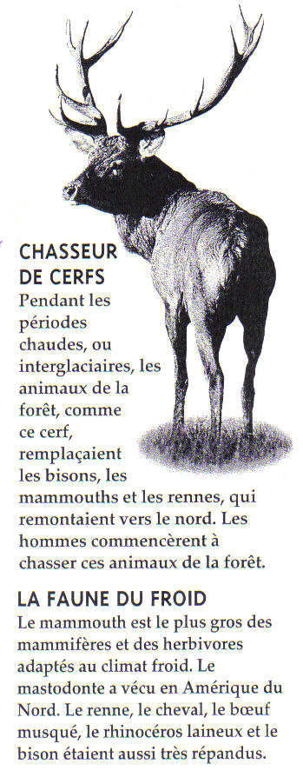
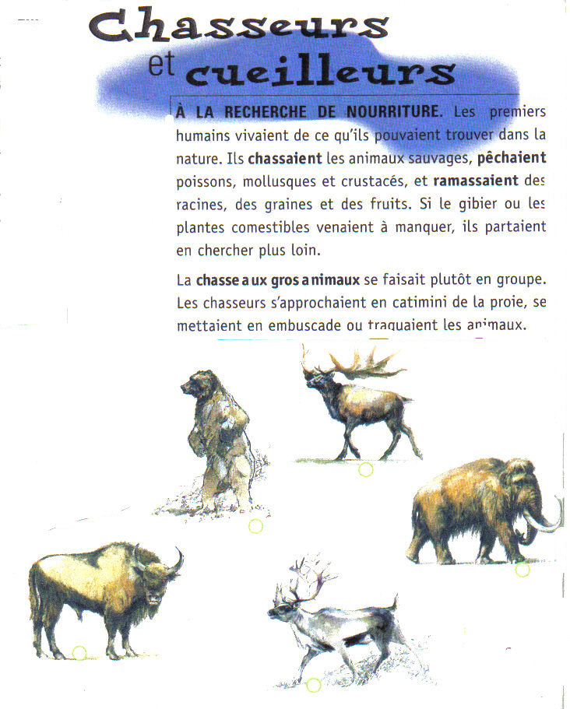
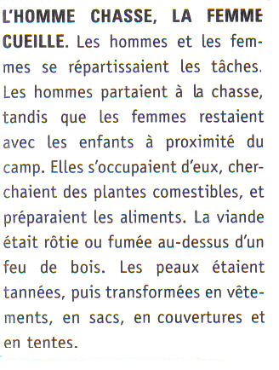

Ch. HURDMAN, « Les hommes préhistoriques », coll. Vivre comme…, Paris, De La Martinière Jeunesse, 1999

S. YBERG, coll. Artiscool histoire, La préhistoire, Bruxelles, Artis-Historia, 2001

L’abondance de l’automne

Les hommes préhistoriques se nourrissaient également de végétaux. Chaque clan, ou tribu, avait son propre territoire. Ses membres suivaient peut-être un parcours qui variait avec les saisons. Ils ramassaient les pissenlits et les orties dans les prés. À l’automne, les forêts constituaient une source importante de nourriture sous la forme de fruits, de noix. Dans l’humidité des sous-bois, on trouvait de nombreuses espèces de champignons, dont beaucoup étaient comestibles.
Ch. HURDMAN, « Les hommes préhistoriques », coll. Vivre comme…, Paris, De La Martinière Jeunesse, 1999
S. YBERG, coll. Artiscoll histoire, La préhistoire, Bruxelles, Artis Historia, 2001

